Mall GmbH
Hüfinger Str. 39-45
78166 Donaueschingen
Deutschland

Markus Böll
Pressesprecher
Telefon: +49 771 8005-131
Telefax: +49 771 8005-3131
markus.boell@mall.info

Dr. Christine Scheib
Presseabteilung
Telefon: +49 771 8005-133
Telefax: +49 771 8005-3133
christine.scheib@mall.info

24. November 2017
Mall-Verkehrsflächensicherungsschacht NeutraRain – jetzt ÖNORM B 5102 geprüft und registriert

Mall entwässert Verkehrsflächen normgerecht
Der Verkehrsflächensicherungsschacht NeutraRain von Mall ist jetzt nach ÖNORM B 5102 geprüft und registriert und kann zur Behandlung von Regenwasser eingesetzt werden, das auf Verkehrs- und Abstellflächen anfällt.
Laut ÖNORM B 5102 sind Verkehrsflächensicherungsschächte (VSS) vorgefertigte Anlagen, die Feststoffe, absetzbare Stoffe und eventuell anfallende Mineralöle aus dem gesammelten Regenwasser zurückhalten. Damit sind sie von Leichtflüssigkeitsabscheidern nach ÖNORM EN 858 und ÖNORM B 5101 zu unterscheiden. Das zu behandelnde Wasser sollte von Verkehrs- und Abstellflächen stammen, auf denen nur geringe Ölverschmutzungen anfallen. Die Produktpalette des NeutraRain umfasst die Nenngrößen 15 bis 100; die einzelnen Ausführungen unterscheiden sich lediglich durch die Anordnung der jeweiligen Koaleszenzeinsätze. Die Reinigungsleistung der Anlagen ist nach ÖNORM EN 858 nachgewiesen, die Wassermenge wird am Zulauf auf die geprüfte Belastung gedrosselt.
1.098 Zeichen (mit Leerzeichen)

Mall-Verkehrsflächensicherungsschacht NeutraRain – jetzt ÖNORM B 5102 geprüft und registriert

Mall entwässert Verkehrsflächen normgerecht
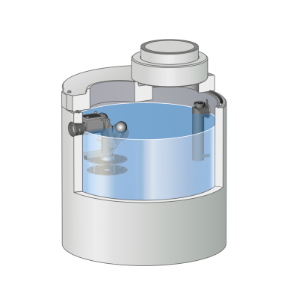

Bildunterschrift: Beim Einbau des Verkehrsflächensicherungsschachts NeutraRain ist wegen der statisch tragenden Armierung kein Fundament mehr erforderlich. (Mall GmbH)

Pressemitteilung und Abbildung sind online unter
www.mall-umweltsysteme.at/presse/essemitteilungen abrufbar. Weitere Informationen zur Mall-Produktpalette gibt es unter www.mall-umweltsysteme.at.

Belegexemplar erbeten an :
Mall GmbH
Markus Böll
Hüfinger Straße 39-45
78166 Donaueschingen
Deutschland
Über Mall
Mall bietet Systemlösungen für die Regenwasserbewirtschaftung, Abscheider, Kläranlagen, Pumpstationen, Pelletlager und Solarthermie. 470 Mitarbeiter erwirtschafteten 2016 einen Umsatz von 69 Mio. Euro. Seit März 2016 produziert Mall auch in einem eigenen Werk in Asten (Oberösterreich).

